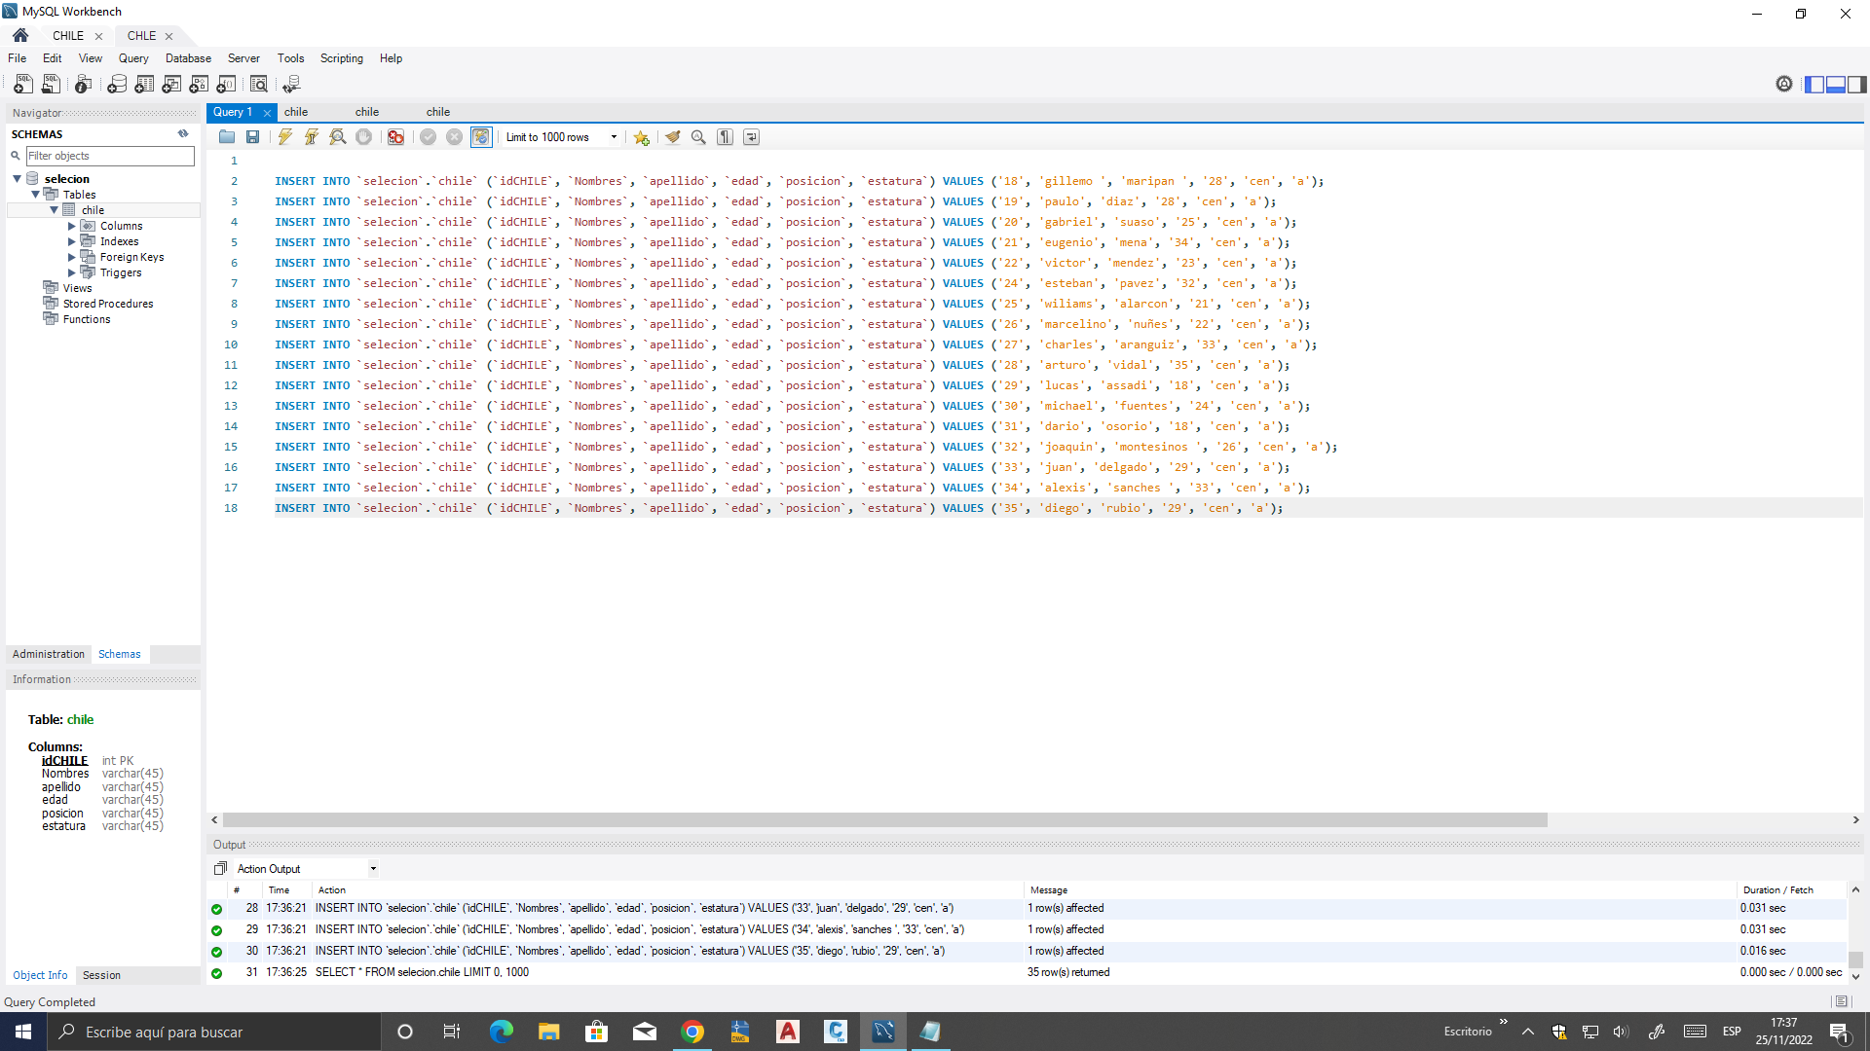

INSERT INTO `selecion`.`chile` (`idCHILE`, `Nombres`, `apellido`, `edad`, `posicion`, `estatura`) VALUES ('18', 'gillemo ', 'maripan ', '28', 'cen', 'a');

INSERT INTO `selecion`.`chile` (`idCHILE`, `Nombres`, `apellido`, `edad`, `posicion`, `estatura`) VALUES ('19', 'paulo', 'diaz', '28', 'cen', 'a');

INSERT INTO `selecion`.`chile` (`idCHILE`, `Nombres`, `apellido`, `edad`, `posicion`, `estatura`) VALUES ('20', 'gabriel', 'suaso', '25', 'cen', 'a');

INSERT INTO `selecion`.`chile` (`idCHILE`, `Nombres`, `apellido`, `edad`, `posicion`, `estatura`) VALUES ('21', 'eugenio', 'mena', '34', 'cen', 'a');

INSERT INTO `selecion`.`chile` (`idCHILE`, `Nombres`, `apellido`, `edad`, `posicion`, `estatura`) VALUES ('22', 'victor', 'mendez', '23', 'cen', 'a');

INSERT INTO `selecion`.`chile` (`idCHILE`, `Nombres`, `apellido`, `edad`, `posicion`, `estatura`) VALUES ('24', 'esteban', 'pavez', '32', 'cen', 'a');

INSERT INTO `selecion`.`chile` (`idCHILE`, `Nombres`, `apellido`, `edad`, `posicion`, `estatura`) VALUES ('25', 'wiliams', 'alarcon', '21', 'cen', 'a');

INSERT INTO `selecion`.`chile` (`idCHILE`, `Nombres`, `apellido`, `edad`, `posicion`, `estatura`) VALUES ('26', 'marcelino', 'nuñes', '22', 'cen', 'a');

INSERT INTO `selecion`.`chile` (`idCHILE`, `Nombres`, `apellido`, `edad`, `posicion`, `estatura`) VALUES ('27', 'charles', 'aranguiz', '33', 'cen', 'a');

INSERT INTO `selecion`.`chile` (`idCHILE`, `Nombres`, `apellido`, `edad`, `posicion`, `estatura`) VALUES ('28', 'arturo', 'vidal', '35', 'cen', 'a');

INSERT INTO `selecion`.`chile` (`idCHILE`, `Nombres`, `apellido`, `edad`, `posicion`, `estatura`) VALUES ('29', 'lucas', 'assadi', '18', 'cen', 'a');

INSERT INTO `selecion`.`chile` (`idCHILE`, `Nombres`, `apellido`, `edad`, `posicion`, `estatura`) VALUES ('30', 'michael', 'fuentes', '24', 'cen', 'a');

INSERT INTO `selecion`.`chile` (`idCHILE`, `Nombres`, `apellido`, `edad`, `posicion`, `estatura`) VALUES ('31', 'dario', 'osorio', '18', 'cen', 'a');

INSERT INTO `selecion`.`chile` (`idCHILE`, `Nombres`, `apellido`, `edad`, `posicion`, `estatura`) VALUES ('32', 'joaquin', 'montesinos ', '26', 'cen', 'a');

INSERT INTO `selecion`.`chile` (`idCHILE`, `Nombres`, `apellido`, `edad`, `posicion`, `estatura`) VALUES ('33', 'juan', 'delgado', '29', 'cen', 'a');

INSERT INTO `selecion`.`chile` (`idCHILE`, `Nombres`, `apellido`, `edad`, `posicion`, `estatura`) VALUES ('34', 'alexis', 'sanches ', '33', 'cen', 'a');

INSERT INTO `selecion`.`chile` (`idCHILE`, `Nombres`, `apellido`, `edad`, `posicion`, `estatura`) VALUES ('35', 'diego', 'rubio', '29', 'cen', 'a');

CREATE TABLE `selecion`.`chile` (

`idCHILE` INT NOT NULL,

`Nombres` VARCHAR(45) NULL,

`apellido` VARCHAR(45) NULL,

`edad` VARCHAR(45) NULL,

`posicion` VARCHAR(45) NULL,

`estatura` VARCHAR(45) NULL,

PRIMARY KEY (`idCHILE`));

INSERT INTO `selecion`.`chile` (`idCHILE`, `Nombres`, `apellido`, `edad`, `posicion`, `estatura`) VALUES ('23', 'brayan', 'cortes', '27', 'cen', 'a');

INSERT INTO `selecion`.`chile` (`idCHILE`, `Nombres`, `apellido`, `edad`, `posicion`, `estatura`) VALUES ('4', 'claudio', 'bravo', '39', 'cen', 'a');

INSERT INTO `selecion`.`chile` (`idCHILE`, `Nombres`, `apellido`, `edad`, `posicion`, `estatura`) VALUES ('12', 'cristobal', 'campos ', '23', 'cen', 'a');

INSERT INTO `selecion`.`chile` (`idCHILE`, `Nombres`, `apellido`, `edad`, `posicion`, `estatura`) VALUES ('5', 'gillemo ', 'maripan ', '28', 'cen', 'a');

INSERT INTO `selecion`.`chile` (`idCHILE`, `Nombres`, `apellido`, `edad`, `posicion`, `estatura`) VALUES ('4', 'paulo', 'diaz', '28', 'cen', 'a');

INSERT INTO `selecion`.`chile` (`idCHILE`, `Nombres`, `apellido`, `edad`, `posicion`, `estatura`) VALUES ('15', 'francisco', 'sierralta', '25', 'cen', 'a');

INSERT INTO `selecion`.`chile` (`idCHILE`, `Nombres`, `apellido`, `edad`, `posicion`, `estatura`) VALUES ('4', 'gabriel', 'suaso', '25', 'cen', 'a');

INSERT INTO `selecion`.`chile` (`idCHILE`, `Nombres`, `apellido`, `edad`, `posicion`, `estatura`) VALUES ('2', 'eugenio', 'mena', '34', 'cen', 'a');

INSERT INTO `selecion`.`chile` (`idCHILE`, `Nombres`, `apellido`, `edad`, `posicion`, `estatura`) VALUES ('sin', 'alex', 'ibacache', '23', 'cen', 'a');

INSERT INTO `selecion`.`chile` (`idCHILE`, `Nombres`, `apellido`, `edad`, `posicion`, `estatura`) VALUES ('sin', 'guillermo', 'soto', '8', 'cen', 'a');

INSERT INTO `selecion`.`chile` (`idCHILE`, `Nombres`, `apellido`, `edad`, `posicion`, `estatura`) VALUES ('14', 'victor', 'mendez', '23', 'cen', 'a');

INSERT INTO `selecion`.`chile` (`idCHILE`, `Nombres`, `apellido`, `edad`, `posicion`, `estatura`) VALUES ('6', 'esteban', 'pavez', '32', 'cen', 'a');

INSERT INTO `selecion`.`chile` (`idCHILE`, `Nombres`, `apellido`, `edad`, `posicion`, `estatura`) VALUES ('17', 'gary', 'medel', '35', 'cen', 'a');

INSERT INTO `selecion`.`chile` (`idCHILE`, `Nombres`, `apellido`, `edad`, `posicion`, `estatura`) VALUES ('27', 'wiliams', 'alarcon', '21', 'cen', 'a');

INSERT INTO `selecion`.`chile` (`idCHILE`, `Nombres`, `apellido`, `edad`, `posicion`, `estatura`) VALUES ('10', 'marcelino', 'nuñes', '22', 'cen', 'a');

INSERT INTO `selecion`.`chile` (`idCHILE`, `Nombres`, `apellido`, `edad`, `posicion`, `estatura`) VALUES ('20', 'charles', 'aranguiz', '33', 'cen', 'a');

INSERT INTO `selecion`.`chile` (`idCHILE`, `Nombres`, `apellido`, `edad`, `posicion`, `estatura`) VALUES ('8', 'arturo', 'vidal', '35', 'cen', 'a');

INSERT INTO `selecion`.`chile` (`idCHILE`, `Nombres`, `apellido`, `edad`, `posicion`, `estatura`) VALUES ('5', 'lucas', 'assadi', '18', 'cen', 'a');

INSERT INTO `selecion`.`chile` (`idCHILE`, `Nombres`, `apellido`, `edad`, `posicion`, `estatura`) VALUES ('sin', 'michael', 'fuentes', '24', 'cen', 'a');

INSERT INTO `selecion`.`chile` (`idCHILE`, `Nombres`, `apellido`, `edad`, `posicion`, `estatura`) VALUES ('sin', 'dario', 'osorio', '18', 'cen', 'a');

INSERT INTO `selecion`.`chile` (`idCHILE`, `Nombres`, `apellido`, `edad`, `posicion`, `estatura`) VALUES ('sin', 'joaquin', 'montesinos ', '26', 'cen', 'a');

INSERT INTO `selecion`.`chile` (`idCHILE`, `Nombres`, `apellido`, `edad`, `posicion`, `estatura`) VALUES ('25', 'juan', 'delgado', '29', 'cen', 'a');

INSERT INTO `selecion`.`chile` (`idCHILE`, `Nombres`, `apellido`, `edad`, `posicion`, `estatura`) VALUES ('7', 'alexis', 'sanches ', '33', 'cen', 'a');

INSERT INTO `selecion`.`chile` (`idCHILE`, `Nombres`, `apellido`, `edad`, `posicion`, `estatura`) VALUES ('sin', 'diego', 'rubio', '29', 'cen', 'a');

INSERT INTO `selecion`.`chile` (`idCHILE`, `Nombres`, `apellido`, `edad`, `posicion`, `estatura`) VALUES ('21', 'diego', 'valencia', '22', 'cen', 'a');

ALTER TABLE `selecion`.`chile`

ADD COLUMN `lenguajes` VARCHAR(45) NULL AFTER `estatura`;

UPDATE `selecion`.`chile` SET `idCHILE` = '1', `lenguajes` = 'ingles ' WHERE (`idCHILE` = '1');

UPDATE `selecion`.`chile` SET `lenguajes` = 'chiino mandarin' WHERE (`idCHILE` = '2');

UPDATE `selecion`.`chile` SET `lenguajes` = 'indu' WHERE (`idCHILE` = '3');

UPDATE `selecion`.`chile` SET `lenguajes` = 'español' WHERE (`idCHILE` = '4');

UPDATE `selecion`.`chile` SET `lenguajes` = 'frances ' WHERE (`idCHILE` = '5');

UPDATE `selecion`.`chile` SET `lenguajes` = 'arabe' WHERE (`idCHILE` = '6');

UPDATE `selecion`.`chile` SET `lenguajes` = 'ruso' WHERE (`idCHILE` = '7');

UPDATE `selecion`.`chile` SET `lenguajes` = 'portugues ' WHERE (`idCHILE` = '8');

UPDATE `selecion`.`chile` SET `lenguajes` = 'indonesio' WHERE (`idCHILE` = '9');

UPDATE `selecion`.`chile` SET `lenguajes` = 'aleman' WHERE (`idCHILE` = '10');

UPDATE `selecion`.`chile` SET `lenguajes` = 'japones' WHERE (`idCHILE` = '11');

UPDATE `selecion`.`chile` SET `lenguajes` = 'turco' WHERE (`idCHILE` = '12');

UPDATE `selecion`.`chile` SET `lenguajes` = 'vietnamita' WHERE (`idCHILE` = '13');

UPDATE `selecion`.`chile` SET `lenguajes` = 'coreano' WHERE (`idCHILE` = '14');

UPDATE `selecion`.`chile` SET `lenguajes` = 'javanes' WHERE (`idCHILE` = '15');

UPDATE `selecion`.`chile` SET `lenguajes` = 'italiano' WHERE (`idCHILE` = '16');

UPDATE `selecion`.`chile` SET `lenguajes` = 'tailandes' WHERE (`idCHILE` = '17');

UPDATE `selecion`.`chile` SET `lenguajes` = 'polaco' WHERE (`idCHILE` = '18');

UPDATE `selecion`.`chile` SET `lenguajes` = 'lingala' WHERE (`idCHILE` = '19');

UPDATE `selecion`.`chile` SET `lenguajes` = 'birmano' WHERE (`idCHILE` = '20');

UPDATE `selecion`.`chile` SET `lenguajes` = 'yoruba' WHERE (`idCHILE` = '21');

UPDATE `selecion`.`chile` SET `lenguajes` = 'panyabi' WHERE (`idCHILE` = '22');

UPDATE `selecion`.`chile` SET `lenguajes` = 'americo' WHERE (`idCHILE` = '23');

UPDATE `selecion`.`chile` SET `lenguajes` = 'canares' WHERE (`idCHILE` = '24');

UPDATE `selecion`.`chile` SET `lenguajes` = 'guyarati' WHERE (`idCHILE` = '25');

UPDATE `selecion`.`chile` SET `lenguajes` = 'payabi' WHERE (`idCHILE` = '26');

UPDATE `selecion`.`chile` SET `lenguajes` = 'javanes' WHERE (`idCHILE` = '27');

UPDATE `selecion`.`chile` SET `lenguajes` = 'suajiliarabe ejipto' WHERE (`idCHILE` = '28');

UPDATE `selecion`.`chile` SET `lenguajes` = 'persa irani' WHERE (`idCHILE` = '29');

UPDATE `selecion`.`chile` SET `lenguajes` = 'tagalo' WHERE (`idCHILE` = '30');

UPDATE `selecion`.`chile` SET `lenguajes` = 'tamil' WHERE (`idCHILE` = '31');

UPDATE `selecion`.`chile` SET `lenguajes` = 'telugu' WHERE (`idCHILE` = '32');

UPDATE `selecion`.`chile` SET `lenguajes` = 'marati' WHERE (`idCHILE` = '33');

UPDATE `selecion`.`chile` SET `lenguajes` = 'urdu' WHERE (`idCHILE` = '34');

UPDATE `selecion`.`chile` SET `lenguajes` = 'bengali' WHERE (`idCHILE` = '35');